МИНОБРНАУКИ РОССИИ
Федеральное государственное автономное
образовательное учреждение высшего образования
«Пермский государственный национальный
исследовательский университет»

Институт компьютерных наук и технологий
ОТЧЁТ
по индивидуальной работе №1
по дисциплине «Языки программирования»
Вариант 5

Работу выполнил
студент группы ИТ/О ИТ72025 1 курса
Гороховская А.А.
«10» января 2025 г.
Работу проверил
Шилина А.В.
«___» _________ 2026 г.

Пермь 2026

СОДЕРЖАНИЕ
Постановка задачи 3
Алгоритм решения 4
Структуры данных 4
Функции 4
Шейкерная сортировка 6
Пользовательский интерфейс 7
Тестирование 8
Тесты базовых операций 8
Тесты обработки ошибок (некорректный ввод) 11
Граничные значения 12
Тесты отчётов 13
Тесты работы с файлами 15
Код программы 17

Постановка задачи
Создать файл записей, в котором хранится информация о соискателях в кадровом агентстве:
фамилия, имя, отчество, пол, дата рождения (год, месяц, число), специальность, стаж
работы по специальности, знание иностранных языков, ожидаемый оклад.
Разработать и реализовать программу "Кадровое агентство", которая считывает исходную
информацию и позволяет на основе неё создавать следующие отчёты:
Полный список всех соискателей, который будет отсортирован следующему ключу:
специальность (по возрастанию) + фамилия (по возрастанию).
Список всех соискателей заданной специальности, отсортированный по
следующему ключу: стаж работы (по убыванию) + пол (по убыванию) + фамилия
(по возрастанию).
Список всех соискателей, претендующих на оклад в диапазоне от N1 до N2 рублей,
отсортированный по следующему ключу: ожидаемый оклад (по убыванию) +
фамилия (по возрастанию).
Создать базу соискателей, включающую не менее 25 записей и на основе неё сформировать
все указанные списки. База должна содержать такие записи, чтобы во всех списках явно
прослеживался заданный вид сортировки по всем ключам. Для сортировки записей
использовать шейкерную сортировку.

Алгоритм решения

Структуры данных
Для хранения информации о соискателях используется список словарей. Каждая запись — это словарь со следующими ключами:
fam — фамилия
im — имя
otch — отчество
pol — пол ('М' или 'Ж')
year — год рождения
month — месяц рождения
day — день рождения
spec — специальность
staj — стаж (лет)
lang — языки (перечислены через пробел)
oklad — ожидаемый оклад (неотрицательное целое число)

Функции
Вспомогательные
read_file(name) — читает все непустые строки из текстового файла name, удаляя символы новой строки (\n) и пропуская пустые или состоящие только из пробелов строки. Возвращает список строк или None при ошибке открытия файла.
split_line(s) — разбивает строку s по запятым и возвращает список частей.
to_int(s) — преобразует строку s в целое число; возвращает None, если строка пустая, содержит недопустимые символы или не является числом.
lower_str(s) — приводит строку s к нижнему регистру (поддерживает русские и английские буквы).
is_leap_year(year) — проверяет, является ли год високосным по григорианскому календарю.
days_in_month(month, year) — возвращает количество дней в указанном месяце с учётом високосного года для февраля.
is_valid_date(year, month, day) — проверяет корректность даты: год в диапазоне 1900–2025, месяц 1–12, день соответствует количеству дней в месяце.
input_num(prompt) — запрашивает у пользователя неотрицательное целое число; при некорректном вводе повторяет запрос до получения допустимого значения.

Работа с файлами и проверка данных (валидация)
validate_applicant(data, line_num) — проверяет корректность одной записи соискателя, представленной списком из 11 полей. Обязательны фамилия и имя; отчество может быть пустым. Проверяются: пол (М/Ж), числовые поля (стаж, оклад ≥ 0), корректность даты рождения. Возвращает словарь с данными или None при ошибке.
load_from_file(filename) — загружает данные из файла, применяя validate_applicant к каждой строке. Пропускает некорректные записи и выводит сообщения об ошибках.
save_to_file(filename, applicants) — сохраняет текущую базу в текстовый файл в формате CSV без заголовка: каждая строка содержит 11 полей через запятую в фиксированном порядке.

Сортировка
shaker_sort(arr, key_func) — выполняет шейкерную (коктейльную) сортировку списка arr на месте по ключу, возвращаемому функцией key_func. Эффективна для частично отсортированных данных.

Управление записями
add_record() — интерактивно добавляет нового соискателя. Фамилия и имя обязательны; отчество — опционально. Все поля проходят валидацию (включая дату рождения). После успешного добавления выводится краткое подтверждение.
show_all() — отображает всю базу в виде пронумерованной таблицы с колонками: №, ФИО, пол, дата рождения, специальность, стаж, оклад, языки. ФИО формируется как «Фамилия И.» или «Фамилия И.О.» в зависимости от наличия отчества.
delete_record() — удаляет запись по номеру в списке (1based индекс) или по фамилии. Перед удалением показывает пронумерованный список. При совпадении по фамилии удаляется первая найденная запись.
edit_record() — редактирует запись по номеру или фамилии. Позволяет изменить любые поля; отчество можно оставить пустым. Все изменения проходят валидацию (включая дату). После редактирования выводится обновлённое ФИО.

Отчёты
print_report(lst) — печатает компактный отчёт (без даты рождения) в виде пронумерованной таблицы: №, ФИО, пол, специальность, стаж, оклад, языки. Используется внутри generate_reports().
generate_reports() — формирует три отчёта:
1. Все соискатели, отсортированные по специальности (по возрастанию), затем по фамилии (по возрастанию).
2. Соискатели заданной специальности, отсортированные по стажу (убывание), полу (М перед Ж), затем по фамилии (возрастание).
3. Соискатели с окладом в указанном диапазоне, отсортированные по окладу (убывание), затем по фамилии (возрастание).

Главное меню и запуск
main_menu() — реализует циклическое консольное меню с пунктами:
1. Показать всю базу
2. Добавить запись
3. Удалить запись
4. Изменить запись
5. Сформировать отчёты
6. Сохранить изменения в файл
0. Выход (с предложением сохранить данные)
При запуске программы автоматически загружается файл soiskateli.txt, и отображается количество успешно загруженных записей.

Шейкерная сортировка
Для выполнения требования задания — использовать именно шейкерную сортировку — была реализована функция shaker_sort(arr, key_func) , представляющая собой модификацию классического пузырькового метода.
Проход слева направо перемещает максимальный элемент вправо.
Проход справа налево перемещает минимальный элемент влево.
Алгоритм завершается, когда за полный цикл не произошло обменов.
Сортировка меняет исходный список на месте.

Пользовательский интерфейс
Реализовано консольное меню с пунктами:
1. Показать всю базу
2. Добавить запись
3. Удалить запись
4. Изменить запись
5. Сформировать отчёты
6. Сохранить изменения в файл
0. Выход

Все операции сопровождаются проверкой ввода.
При добавлении и редактировании —повторный запрос при некорректной дате.
Удаление возможно по номеру или фамилии.
Перед выходом предложение сохранить изменения.

Тестирование

Тесты базовых операций
Добавление записи с полным ФИО
В главном меню выбираем «2. Добавить запись».
Вводим корректные данные
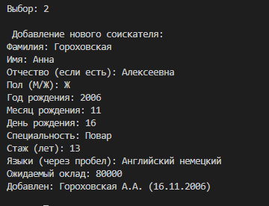

Программа добавляет запись и выводит:
«Добавлен: Гороховская А.А. (16.11.2006)»
При вызове «Показать всю базу» запись отображается с номером 60.

Добавление записи без отчества
Наша задача - убедиться, что программа корректно обрабатывает отсутствие отчества.
При добавлении оставляем поле «Отчество» пустым (просто нажимаем Enter).
Остальные данные вводим корректно.
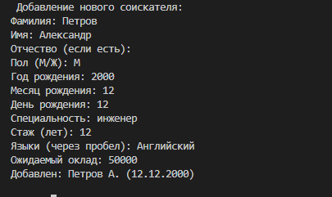
Программа добавляет запись и выводит:
«Добавлен: Петров А. (12.12.2000)»

Удаление записи по номеру
Наша проверить удаление через нумерацию.
Выбираем «3. Удалить запись», вводим 60
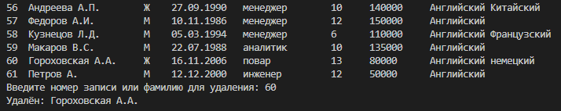
Программа удаляет запись и выводит:
«Удалён: Гороховская А.А.»
После повторного просмотра нашей записи нет, программа сработала корректно

Удаление записи по фамилии
В меню удаления вводим «Морозов».
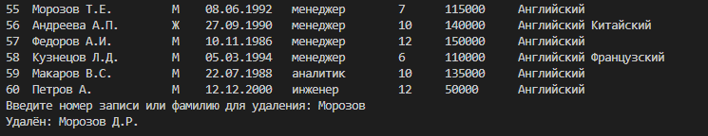
Программа находит первую запись с этой фамилией и удаляет её с сообщением:
«Удалён: Морозов Д.Р.»

Редактирование по номеру
Выбираем «4. Изменить запись»,
В меню редактирования вводим номер 59.
Меняем фамилию на «Полинов» и оклад с «50000» на «90000», остальное оставляем без изменений.
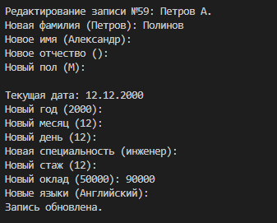
Программа обновляет запись и выводит:
«Запись обновлена.»

Сохранение и загрузка
Выбираем «6. Сохранить изменения в файл».
Завершаем программу.
Запускаем заново.
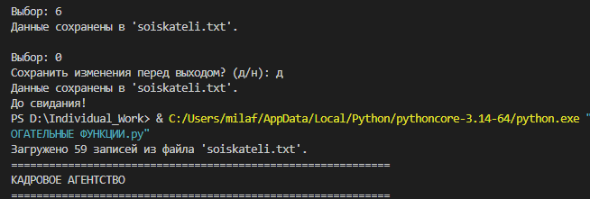
Программа выводит: «Загружено 59 записи из файла 'soiskateli.txt'.»
Все данные восстановлены точно, включая отсутствие отчества.

Тесты обработки ошибок (некорректный ввод)
Пустая фамилия при добавлении
При добавлении вводим пустую фамилию (нажимаем Enter).
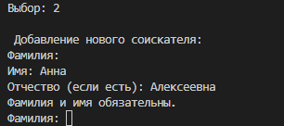
Программа не пропускает дальше и повторяет запрос:
«Фамилия и имя обязательны.»

Буквы вместо года рождения
В поле «Год рождения» вводим «двадцать».
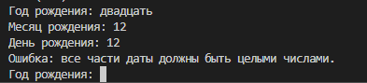
Программа выводит:
«Ошибка: все части даты должны быть целыми числами.»
Повторно запрашивает дату.

Некорректная дата — 30 февраля 2023
Вводим: год «2023», месяц «2», день «30».
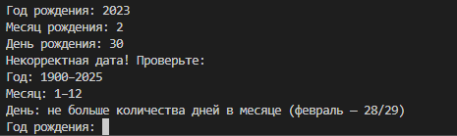
Программа сообщает:
«Некорректная дата! Проверьте:
Год: 1900–2025
Месяц: 1–12
День: не больше количества дней в месяце (февраль — 28/29)»
Повторно запрашивает дату.

Отрицательный стаж
В поле «Стаж» вводим «-5».
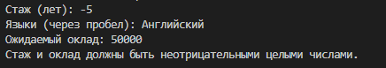
Программа выводит:
«Стаж и оклад должны быть неотрицательными целыми числами.»
Отменяет добавление.

Удаление несуществующей фамилии
В меню удаления вводим «Неизвестный».
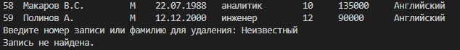
Программа выводит:
«Запись не найдена.»
База остаётся без изменений.

Граничные значения

Минимальный год — 1900
Вводим дату: «1», «1», «1900».

Программа принимает дату как корректную.

Максимальный год — 2025
Вводим: «31», «12», «2025».

Дата принята.

Год за пределами диапазона — 1899
Вводим: «1», «1», «1899».
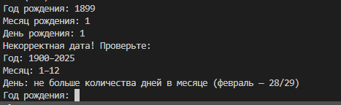
Программа отклоняет:
«Некорректная дата!»

Стаж = 0, оклад = 0
Вводим стаж «0», оклад «0».
Программа принимает значения (корректно для стажёров).

Тесты отчётов
Отчёт 1 — сортировка по специальности и фамилии
Запускаем «5. Сформировать отчёты».
Наша задача проверить, что программа сортирует записи в отчёте по возрастанию специальности, а внутри одной специальности — по возрастанию фамилии.
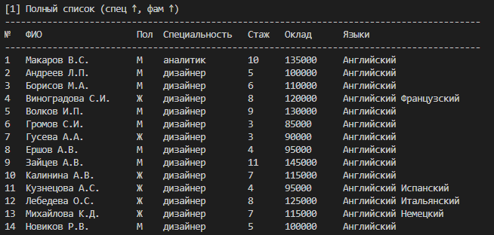
Все записи отсортированы: сначала идут записи со специальностью по алфавиту
В пределах одной специальности записи упорядочены по алфавиту фамилий
Сортировка выполняется устойчиво даже при наличии записей без отчества.

Отчёт 2 — по специальности, с учётом пола и стажа
Наша задача проверить корректность трёхуровневой сортировки:
По убыванию стажа, при равном стаже — мужчины выше женщин, при совпадении стажа и пола — по возрастанию фамилии.
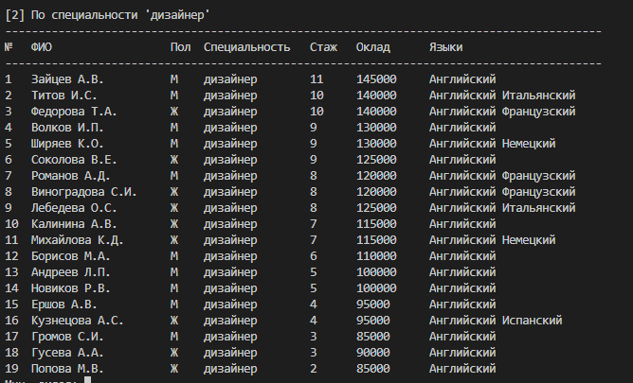
Записи с большим стажем выводятся первыми.
Среди кандидатов с одинаковым стажом все мужчины идут перед женщинами.
Если стаж и пол совпадают, порядок определяется алфавитом фамилий.
Программа корректно обрабатывает случай, когда указанной специальности нет в базе (выводит «Такой специальности нет»).

Отчёт 3 — диапазон окладов, min > max
Наша задача проверить корректную фильтрацию по диапазону оклада, автоматическую коррекцию границ, если min > max, правильную сортировку результата.
В случае (а): отображаются только записи с окладом в указанном диапазоне.
В случае (б): программа автоматически меняет границы местами и выполняет поиск.
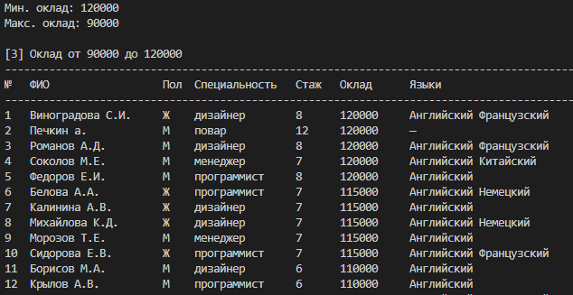
В случае (в): выводится сообщение «Нет данных».
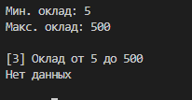
Во всех случаях результат сортируется по убыванию оклада, а при равных окладах - по возрастанию фамилии.

Тесты работы с файлами
Отсутствие файла при запуске
Удаляем файл «soiskateli.txt». Запускаем программу.
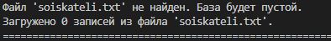
Программа выводит:
«Файл 'soiskateli.txt' не найден. База будет пустой.»
Работа продолжается без сбоев.

Повреждённая строка в файле (10 полей)
Вручную создаём файл с одной строкой из 10 значений (вместо 11).
Программа выводит:
«Строка 59: должно быть 11 полей»
Пропускает эту строку, остальные загружает.

Код программы
# Читает все непустые строки из текстового файла, удаляя символы новой строки
def read_file(name):
try:
with open(name, 'r', encoding='utf-8') as f:
return [line.rstrip('\n') for line in f if line.strip()]
except:
return None

# Разбивает строку по запятым
def split_line(s):
return s.split(',')

# Преобразует строку в целое число. Возвращает None при ошибке или пустой строке
def to_int(s):
s = s.strip()
if not s:
return None
try:
return int(s)
except ValueError:
return None

# Переводит строку в нижний регистр (русский и английский).
def lower_str(s):
return s.lower()

# Форматирует ФИО: с отчеством — "Иванов И.И.", без — "Петрова А."
def format_fio(a):
fio = a['fam'] + " " + a['im'][0] + "."
if a['otch'].strip():
fio += a['otch'][0] + "."
return fio

# Шейкерная сортировка списка по ключу
def shaker_sort(arr, key_func):
n = len(arr)
if n <= 1:
return

left = 0
right = n - 1
swapped = True

while swapped:
swapped = False
for i in range(left, right):
if key_func(arr[i]) > key_func(arr[i + 1]):
arr[i], arr[i + 1] = arr[i + 1], arr[i]
swapped = True

if not swapped:
break

right -= 1

for i in range(right, left, -1):
if key_func(arr[i]) < key_func(arr[i - 1]):
arr[i], arr[i - 1] = arr[i - 1], arr[i]
swapped = True

left += 1

# Проверка даты

# Проверяет, является ли год високосным.
def is_leap_year(year):
return year % 4 == 0 and (year % 100 != 0 or year % 400 == 0)

# Возвращает количество дней в месяце (с учётом високосного года)
def days_in_month(month, year):
if month in (1, 3, 5, 7, 8, 10, 12):
return 31
elif month in (4, 6, 9, 11):
return 30
elif month == 2:
return 29 if is_leap_year(year) else 28
else:
return 0 # недопустимый месяц

# Проверяет корректность даты
def is_valid_date(year, month, day):
if not (1900 <= year <= 2025):
return False
if not (1 <= month <= 12):
return False
if not (1 <= day <= days_in_month(month, year)):
return False
return True

# Загрузка и сохранение файла

# Проверяет корректность данных одного соискателя. Возвращает словарь или None.
def validate_applicant(data, line_num):
if len(data) != 11:
print(f"Строка {line_num}: должно быть 11 полей")
return None

fam, im, otch, pol, y, m, d, spec, staj, lang, oklad = data

if not fam.strip() or not im.strip():
print(f"Строка {line_num}: фамилия и имя обязательны")
return None

if pol not in ('М', 'Ж'):
print(f"Строка {line_num}: пол должен быть 'М' или 'Ж'")
return None

year = to_int(y)
month = to_int(m)
day = to_int(d)
exp = to_int(staj)
salary = to_int(oklad)

if None in (year, month, day, exp, salary):
print(f"Строка {line_num}: ошибка в числовых данных")
return None

if exp < 0 or salary < 0:
print(f"Строка {line_num}: стаж и оклад не могут быть отрицательными")
return None

if not is_valid_date(year, month, day):
print(f"Строка {line_num}: некорректная дата рождения")
return None

return {
'fam': fam,
'im': im,
'otch': otch, # может быть пустой строкой
'pol': pol,
'year': year,
'month': month,
'day': day,
'spec': lower_str(spec),
'staj': exp,
'lang': lang,
'oklad': salary
}

# Загружает соискателей из файла со всей информацией
def load_from_file(filename):
lines = read_file(filename)
if lines is None:
print(f"Файл '{filename}' не найден. База будет пустой.")
return []

people = []
for i, line in enumerate(lines, start=1):
parts = split_line(line)
applicant = validate_applicant(parts, i)
if applicant is not None:
people.append(applicant)
return people

# Сохраняет текущую базу в файл
def save_to_file(filename, applicants):
fields = ['fam', 'im', 'otch', 'pol', 'year', 'month', 'day', 'spec', 'staj', 'lang', 'oklad']
try:
with open(filename, 'w', encoding='utf-8') as f:
for a in applicants:
line = ','.join(str(a[key]) for key in fields)
f.write(line + '\n')
print(f"Данные сохранены в '{filename}'.")
except Exception as e:
print(f"Ошибка при сохранении: {e}")

# Функции для управления базой данных

applicants = []

# Добавляет новую запись о соискателе с проверкой всех полей, включая дату рождения.
def add_record():
print("\n Добавление нового соискателя:")
fam = input("Фамилия: ").strip()
im = input("Имя: ").strip()
otch = input("Отчество (если есть): ").strip()

while not (fam and im):
print("Фамилия и имя обязательны.")
fam = input("Фамилия: ").strip()
im = input("Имя: ").strip()
if not otch:
otch = input("Отчество (если есть): ").strip()

pol = input("Пол (М/Ж): ").strip()
while pol not in ('М', 'Ж'):
print("Только 'М' или 'Ж'")
pol = input("Пол (М/Ж): ").strip()

# Ввод даты с проверкой
while True:
y = input("Год рождения: ").strip()
m = input("Месяц рождения: ").strip()
d = input("День рождения: ").strip()

year = to_int(y)
month = to_int(m)
day = to_int(d)

if None in (year, month, day):
print("Ошибка: все части даты должны быть целыми числами.")
continue

if is_valid_date(year, month, day):
break
else:
print("Некорректная дата! Проверьте:")
print("Год: 1900–2025")
print("Месяц: 1–12")
print("День: не больше количества дней в месяце (февраль — 28/29)")

spec = input("Специальность: ").strip()
while not spec:
spec = input("Специальность (обязательно): ").strip()
spec = lower_str(spec)

staj = input("Стаж (лет): ").strip()
lang = input("Языки (через пробел): ").strip() or "—"
oklad = input("Ожидаемый оклад: ").strip()

exp = to_int(staj)
salary = to_int(oklad)

if None in (exp, salary) or exp < 0 or salary < 0:
print("Стаж и оклад должны быть неотрицательными целыми числами.")
return

applicants.append({
'fam': fam,
'im': im,
'otch': otch,
'pol': pol,
'year': year,
'month': month,
'day': day,
'spec': spec,
'staj': exp,
'lang': lang,
'oklad': salary
})
fio_display = format_fio(applicants[-1])
print(f"Добавлен: {fio_display} ({day:02d}.{month:02d}.{year})")

# Печатает отчёт в компактном формате (без даты рождения) с нумерацией.
def print_report(lst):
if not lst:
print("Нет данных")
return
print("-" * 90)
print(f"{'№':<3} {'ФИО':<20} {'Пол':<4} {'Специальность':<15} {'Стаж':<6} {'Оклад':<10} {'Языки'}")
print("-" * 90)
for idx, a in enumerate(lst, start=1):
fio = format_fio(a)
print(f"{idx:<3} {fio:<20} {a['pol']:<4} {a['spec']:<15} {a['staj']:<6} {a['oklad']:<10} {a['lang']}")

# Отображает всю базу соискателей в табличном виде с нумерацией.
def show_all():
if not applicants:
print("База пуста.")
return
print("\n Вся база:")
print("-" * 100)
print(f"{'№':<3} {'ФИО':<20} {'Пол':<4} {'Дата рожд.':<12} {'Специальность':<15} {'Стаж':<6} {'Оклад':<10} {'Языки'}")
print("-" * 100)
for idx, a in enumerate(applicants, start=1):
fio = format_fio(a)
birth = f"{a['day']:02d}.{a['month']:02d}.{a['year']}"
print(f"{idx:<3} {fio:<20} {a['pol']:<4} {birth:<12} {a['spec']:<15} {a['staj']:<6} {a['oklad']:<10} {a['lang']}")

# Удаляет запись по фамилии или по номеру в списке
def delete_record():
if not applicants:
print("База пуста.")
return
show_all()
choice = input("Введите номер записи или фамилию для удаления: ").strip()

# Попробуем интерпретировать как номер
idx = to_int(choice)
if idx is not None and 1 <= idx <= len(applicants):
deleted = applicants.pop(idx - 1)
fio_display = format_fio(deleted)
print(f"Удалён: {fio_display}")
return

# Иначе — ищем по фамилии
for i, a in enumerate(applicants):
if a['fam'] == choice:
deleted = applicants.pop(i)
fio_display = format_fio(deleted)
print(f"Удалён: {fio_display}")
return

print("Запись не найдена.")

# Редактирует запись по фамилии или по номеру в списке
def edit_record():
if not applicants:
print("База пуста.")
return
show_all()
choice = input("Введите номер записи или фамилию для редактирования: ").strip()

# Попробуем интерпретировать как номер
if choice.isdigit():
idx = int(choice)
if 1 <= idx <= len(applicants):
a = applicants[idx - 1]
print(f"\nРедактирование записи №{idx}: {format_fio(a)}")
else:
print("Номер вне диапазона.")
return
else:
# Ищем по фамилии
a = None
for applicant in applicants:
if applicant['fam'] == choice:
a = applicant
break
if a is None:
print("Запись не найдена.")
return
print(f"\nРедактирование: {format_fio(a)}")

# Редактируем запись `a`
a['fam'] = input(f"Новая фамилия ({a['fam']}): ").strip() or a['fam']
a['im'] = input(f"Новое имя ({a['im']}): ").strip() or a['im']
new_otch = input(f"Новое отчество ({a['otch']}): ").strip()
if new_otch != "":
a['otch'] = new_otch

new_pol = input(f"Новый пол ({a['pol']}): ").strip()
if new_pol in ('М', 'Ж'):
a['pol'] = new_pol

# Редактирование даты с проверкой
print(f"\nТекущая дата: {a['day']:02d}.{a['month']:02d}.{a['year']}")
while True:
new_y = input(f"Новый год ({a['year']}): ").strip()
new_m = input(f"Новый месяц ({a['month']}): ").strip()
new_d = input(f"Новый день ({a['day']}): ").strip()

year = to_int(new_y) if new_y else a['year']
month = to_int(new_m) if new_m else a['month']
day = to_int(new_d) if new_d else a['day']

if None in (year, month, day):
print("Все части даты должны быть целыми числами.")
continue

if is_valid_date(year, month, day):
a['year'], a['month'], a['day'] = year, month, day
break
else:
print("Некорректная дата! Попробуйте снова.")

new_spec = input(f"Новая специальность ({a['spec']}): ").strip()
if new_spec:
a['spec'] = lower_str(new_spec)

new_staj = input(f"Новый стаж ({a['staj']}): ").strip()
if new_staj:
val = to_int(new_staj)
if val is not None and val >= 0:
a['staj'] = val

new_oklad = input(f"Новый оклад ({a['oklad']}): ").strip()
if new_oklad:
val = to_int(new_oklad)
if val is not None and val >= 0:
a['oklad'] = val

a['lang'] = input(f"Новые языки ({a['lang']}): ").strip() or a['lang']
print("Запись обновлена.")

# Отчёты
def generate_reports():
if not applicants:
print("База пуста.")
return

# Отчёт 1
r1 = [x.copy() for x in applicants]
shaker_sort(r1, lambda x: (x['spec'], x['fam']))
print("\n[1] Полный список (спец ↑, фам ↑)")
print_report(r1)

# Отчёт 2
specs = list(set(a['spec'] for a in applicants))
print("\nДоступные специальности:", ", ".join(sorted(specs)))
s = input("Введите специальность: ").strip()
s = lower_str(s)
if s not in specs:
print("Такой специальности нет.")
return
r2 = [x for x in applicants if x['spec'] == s]
def key2(x):
g = 1 if x['pol'] == 'М' else 0
return (-x['staj'], -g, x['fam'])
shaker_sort(r2, key2)
print(f"\n[2] По специальности '{s}'")
print_report(r2)

# Отчёт 3
n1 = input_num("Мин. оклад: ")
n2 = input_num("Макс. оклад: ")
if n1 > n2:
n1, n2 = n2, n1
r3 = [x for x in applicants if n1 <= x['oklad'] <= n2]
shaker_sort(r3, lambda x: (-x['oklad'], x['fam']))
print(f"\n[3] Оклад от {n1} до {n2}")
print_report(r3)

# Ввод неотрицательного целого числа с повторным запросом при ошибке.
def input_num(prompt):
while True:
val = to_int(input(prompt).strip())
if val is not None and val >= 0:
return val
print("Введите целое неотрицательное число.")

# Меню программы
def main_menu():
print("=" * 60)
print("КАДРОВОЕ АГЕНТСТВО")
print("=" * 60)
print("1. Показать всю базу")
print("2. Добавить запись")
print("3. Удалить запись")
print("4. Изменить запись")
print("5. Сформировать отчёты")
print("6. Сохранить изменения в файл")
print("0. Выход")

while True:
choice = input("\nВыбор: ").strip()
if choice == '1':
show_all()
elif choice == '2':
add_record()
elif choice == '3':
delete_record()
elif choice == '4':
edit_record()
elif choice == '5':
generate_reports()
elif choice == '6':
save_to_file("soiskateli.txt", applicants)
elif choice == '0':
if input("Сохранить изменения перед выходом? (д/н): ").strip().lower() in ('д', 'y', 'yes', ''):
save_to_file("soiskateli.txt", applicants)
print("До свидания!")
break
else:
print("Неверный выбор.")

# Загрузка данных и запуск меню
if __name__ == "__main__":
applicants = load_from_file("soiskateli.txt")
print(f"Загружено {len(applicants)} записей из файла 'soiskateli.txt'.")
main_menu()

